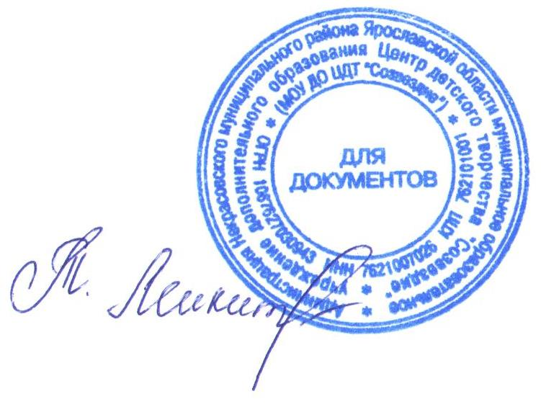

УТВЕРЖДАЮ:
Директор МУ ДО ЦДТ «Созвездие»
________________Т.В. Микитюк
от 08 октября 2025 года

Положение о проведении районного конкурса методических разработок
«Новый взгляд»

Тема конкурса
Центр детского творчества «Созвездие» приглашает всех педагогов принять участие в районном конкурсе методических разработок «Новый взгляд».
1. Общие положения
1.1. Положение о проведении районного конкурса методических разработок «Новый взгляд» (далее – конкурс) определяет цель, сроки, порядок и условия проведения, а также категорию участников конкурса.
1.2. Конкурс проводится МУ ДО ЦДТ «Созвездие» с целью привлечения педагогов к возможности поделиться собственными наработками и опытом, а так же пополнить методическую копилку центра.
1.3. Задачи Конкурса:
- выявление талантливых педагогов в области методического творчества;
- вовлечение педагогов в диссеминацию собственного опыта;
- активизация и поддержка творческой инициативы педагогов.
2. Руководство Конкурса:
2.1. Общее руководство конкурсом осуществляет организационный комитет (далее – Оргкомитет).
2.2. Оргкомитет:
- определяет состав жюри и порядок его работы;
- обеспечивает организационное, информационное и консультативное сопровождение конкурса;
- по итогам работы жюри подводит итоги конкурса.
2.3. Жюри:
- проводит экспертную оценку конкурсных работ;
- ведёт протокол конкурса;
- определяет победителей и призеров конкурса.

3. Участники конкурса:
3.1. К участию в конкурсе приглашаются педагоги образовательных организаций всех типов Некрасовского МР.
3.2. Участники:
- педагоги.
3.3. Образовательная организация имеет право представить на конкурс неограниченное количество работ.
3.4. Работа должна быть выполнена индивидуально.
3.5. Количество работ от одного участника не может превышать более одной (от одного участника принимается только одна работа).
3.6. Образовательная организация предоставляет в Оргкомитет (без соответствующей документации работы не принимаются):
- заявку на участие в Конкурсе (по форме в соответствии с приложением 1 к настоящему Положению);
- согласие на обработку персональных данных (по форме в соответствии с приложениями 2 и 3 к настоящему Положению);
- текст готовой работы.
4. Сроки, порядок и условия проведения Конкурса
4.1. Заявки и работы предоставляются с 28 октября по 1 декабря 2025 года по эл адресу: sozvezdie.nekr2012@yandex.ru.
Заявки на участие и конкурсные материалы, представленные на конкурс позднее указанного срока, не рассматриваются.
4.2. Номинации:
4.2.1. «Дошкольники» (сценарий мероприятия или занятия с применением НОВЫХ технологий (ИИ, интересные приложение и интернет-сервисы), возраст 5-7 лет; игровое обучающее занятие на интересную тему с предоставлением полного комплекта для проведения (подробный сценарий, раздаточный материал и т.д.));
4.2.2. «Школьники» (сценарий мероприятия или занятия с применением НОВЫХ технологий (ИИ, интересные приложение и интернет-сервисы), возраст 7-17 лет; игровое обучающее занятие на интересную тему с предоставлением полного комплекта для проведения (подробный сценарий, раздаточный материал и т.д.)).
4.2.3. Обращаем ваше внимание, что использование вышеупомянутых НОВЫХ технологий обязательно! В ином случае, работа не будет рассмотрена!
4.3. Конкурсные материалы, представляемые участниками, должны соответствовать теме конкурса, возрастным особенностям.
Материалы, взятые из интернета, рассматриваться не будут.
4.4. Работы оцениваются по следующим критериям:
  - соответствие тематике Конкурса;
  - соответствие работы возрасту обучающихся;
  - творческий подход к выполнению работы;
  - применение актуальных технологий и ресурсов;
  - наличие ярких и интересных сопроводительных раздаточных материалов приветствуется;
  - соответствие заявленной структуре работы:
- титульный лист
- пояснительная записка
- основной текст работы
- приложения
- список использованной литературы
  - аккуратность при оформлении работы.
4.5. Справки по телефону: 4-40-43, Центр детского творчества «Созвездие».
5. Подведение итогов Конкурса и награждение победителей
5.1. Итоги конкурса оформляются протоколом Оргкомитета.
5.2. Участники Конкурса получают свидетельство участника Конкурса в электронном виде, подписанное директором МУ ДО ЦДТ «Созвездие».
5.3. Победители (1-е место) и призёры (2-е и 3-е место) Конкурса в каждой номинации и в каждой возрастной категории награждаются грамотами.
5.4. Участники Конкурса, работы которых дополнительно отмечены жюри, награждаются грамотами.
5.5. Итоги Конкурса будут размещены на официальном сайте Центра детского творчества «Созвездие» - sozvezdie.edu.yar.ru и в группе ВК «Центр творчества «Созвездие».

Приложение 1

ЗАЯВКА
на участие в районном конкурсе методических разработок «Новый взгляд»

Наименование Образовательной организации: ________________________________________________________________

Адрес: __________________________________________________________

№  п\п | Фамилия, имя, отчество  участника (полностью) | Дата рождения: | Возраст: | Название  работы: | Номинация

Ответственный исполнитель заявки: фамилия, имя, отчество (полностью) контактный телефон, электронный адрес
__________________________________________________________________________
__________________________________________________________________________

Руководитель Образовательной организации, подпись, расшифровка подписи, печать

«___» __________________2025 г.

Приложение 2
Согласие
на сбор, хранение, использование, распространение (передачу) и публикацию персональных данных

Наименование мероприятия: районный конкурс методических разработок «Новый взгляд»
Я,___________________________________________________________________________
(фамилия, имя, отчество полностью)

проживающий по адресу ______________________________________________________________________________,
(адрес места жительства)
Паспорт выданный ______________________________________________________________________________
(серия, номер) (дата выдачи)
_____________________________________________________________________________________
(наименование органа, выдавшего паспорт)

в соответствии с требованиями статьи 9 Федерального закона от 27.07.2006 № 152-ФЗ «О персональных данных», подтверждаю свое согласие на обработку муниципальным учреждением дополнительного образования Центром детского творчества «Созвездие», находящимся по адресу: п. Некрасовское, ул. Строителей, д.7(далее – Оператор) моих персональных данных: фамилии, имени, отчества, даты рождения, паспортных данных/данных свидетельства о рождении с целью формирования регламентированной отчетности, размещения части данных (фамилии, имени, отчества, даты рождения) в региональной базе данных, а также в свободном доступе в сети Интернет на сайте МУ ДО ЦДТ «Созвездие»http://sozvezdie.edu.yar.ru.
Я разрешаю Оператору производить фото- и видеосъемку моей работы, безвозмездно использовать эти фото, видео и информационные материалы во внутренних и внешних коммуникациях, связанных с деятельностью Оператора, а также безвозмездно воспроизводить его авторские работы (полностью или частично) в итоговом сборнике мероприятия, на своих сайтах и в других проектах без дополнительных согласований. Фотографии, видеоматериалы и авторские работы могут быть скопированы, представлены и сделаны достоянием общественности или адаптированы для использования любыми СМИ и любым способом, в частности в буклетах, видео, в Интернете и т.д. при условии, что произведенные фотографии и видео не нанесут вред достоинству и репутации моего ребенка.
Предоставляю Оператору право осуществлять все действия (операции) с моими персональными данными, включая сбор, систематизацию, накопление, хранение, обновление, изменение, использование, обезличивание, блокирование, уничтожение. Способы обработки персональных данных: смешанная обработка с передачей по сети Интернет.
Согласие действует на период с момента предоставления до 01.02.2026 г. и прекращается по истечении срока документа. Данное согласие может быть отозвано в порядке, установленном законодательством Российской Федерации.
«____» ______________2025 г.

